ПРОГРАММА МЕРОПРИЯТИЙ НА 2015 ГОД
ЦЕНТРА ДЕТСКОГО РАЗВИТИЯ И СЕМЕЙНОГО СОСУГА
"КОВЧЕГ"
В Августе 2012 года, на берегу Кратовского озера в живописном сосновом бору в городском поселении "Кратово"открылся Центр семейного досуга и детского творчества «Ковчег».
Приоритетные направлениями деятельности Центра – являются духовно-нравственное воспитание детей и молодежи, интеллектуально-познавательные, физкультурно-оздоровительные и художественно-эстетические развивающие занятия для детей и взрослых, интеллектуальное, художественно-эстетическое, социально-педагогическое воспитание детей, а также сохранение традиций русской культуры, быта и жизни в целом через организацию деятельности Центра на основе православного мировоззрения, годового круга праздников и работу мастерских народных ремёсел и рукоделия., а также оказание социально-педагогической помощи семье.
При создании Центра основополагающей задачей стала необходимость в организации благоприятных условий для:
- всестороннего развития творческих способностей личности;
- повышения качества духовно-нравственного развития и воспитания, как детей, так и родителей;
- объединения и укрепления семьи;
- оказания социально-педагогической поддержки детям, подросткам, молодёжи и взрослым;
- привлечения детей, подростков и молодёжи к регулярным занятиям различными видами творчества и спортом.

«Ковчег» с полным правом можно назвать уникальным явлением в наше время, потому что вся деятельность центра направлена на возрождение и сохранение духовно-нравственных традиций русского народа на основе православного мировоззрения.
В центре проходят фольклорные праздники, художественные выставки, литературно-музыкальные вечера и концерты, проводятся занятия хореографией, гимнастикой и фитнесом, работают кружки, студии и секции.
В мастерских народных ремесел, под руководством профессиональных художников, можно освоить азы изобразительного и прикладного искусства: живопись, кружевоплетение на коклюшках, вязание, вышивку, роспись по дереву, керамика, декорирование стекла, …. Всего не перечислишь. Можно даже научиться ткать узорные ткани - так, как это делали в старину, - в «Ковчеге» есть ручной ткацкий станок!
В центре дети и родители участвуют в постановке спектаклей, и в организации праздников, и в семейных творческих вечерах. Отрадно, когда все члены семьи объединены общими интересами, и проводят вместе свой досуг.
Поэтому для учеников любой школы, - это хорошая возможность для организации и проведения совместных программ по дополнительному образованию, культурно-эстетическому воспитанию, и главное, духовно-нравственному развитию детей и родителей.
В большом здании центра созданы все условия для творчества. Люди любого возраста смогут найти себе в «Ковчеге» занятие по интересам.
Центр семейного досуга и развития детей «КОВЧЕГ» осуществляет свою деятельность по следующим направлениям:

ДУХОВНО – НРАВСТВЕННОЕ РАЗВИТИЕ
Центр ставит в основу духовно-нравственное воспитание детей, подростков, молодёжи и взрослых, формирование активной жизненной позиции на основе православного мировоззрения и приоритета общечеловеческих ценностей. 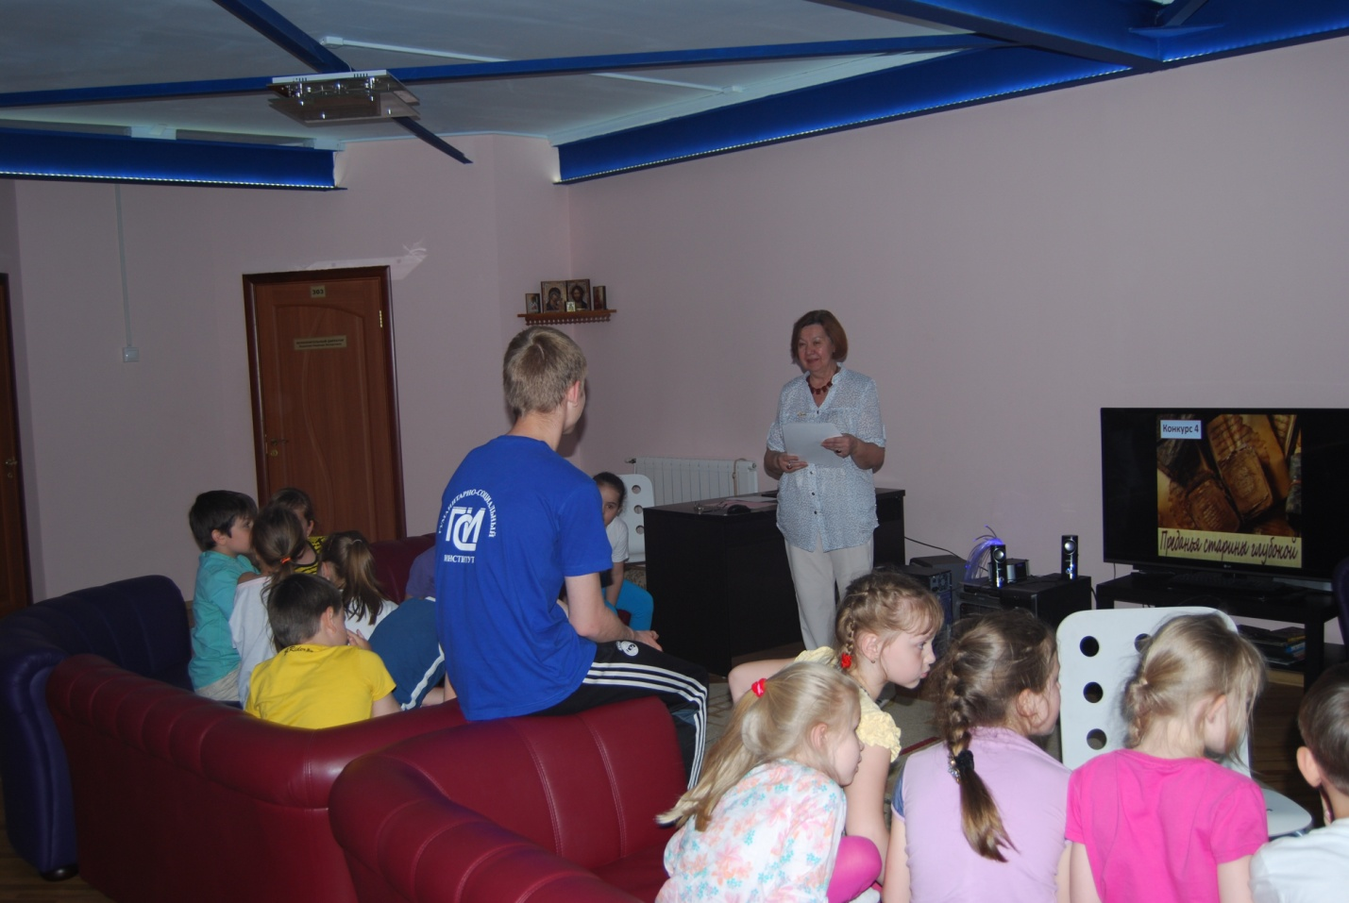
Религиозное воспитание ребёнка должно быть естественным и способствовать раскрытию его прирождённых способностей. Через полученные от взрослых знания и сформированные навыки ребёнок находит собственный путь к Богу.
Православному педагогу необходимо:
- ориентироваться самому и ориентировать детей на то положительное, что даёт социальное окружение;
- научить воспитанников противодействовать злу «изнутри»;
- пробуждать совесть ребёнка, учить распознавать добро и зло;
- видя в ребёнке образ Божий, развивать в нём такие христианские добродетели, как послушание, любовь к ближнему, милосердие, великодушие, всепрощение, доброту, почитание старших;
- воспитывать любовь к родному краю и родной природе;
- воспитывать чувство сопричастности к жизни страны и уважение к защитникам Отечества;
- прививать детям чувство благодарности Богу и благодарности человеку за его труд;
- оказывать психологическую помощь детям через беседы с духовником Центра и семьи, с крёстными ребёнка, через консультации с православным психологом.

ФОРМЫ ОРГАНИЗАЦИИ ЗАНЯТИЙ:
- «Дни открытых дверей» для ознакомления с деятельностью Центра, открытые просмотры занятий и участие в них всех желающих.
- Клуб катехизации «Хочу всё знать»: занятия в группах для тех, кто ещё не ходит в храм, но хотел бы больше узнать о Православии (Евангельском учении, библейских событиях, жизни святых, об устройстве храма, иконах, о священно - и церковнослужителях, основных богослужениях, Таинствах, молитве, правилах поведения в храме, о постах и праздниках и многом другом.
- «Семейные гостиные» - это занятия, на которых в кругу семьи можно обсудить наиболее интересующие всех вопросы. Тематические встречи. Чтение духовной литературы. Беседы со священнослужи-телями на тему семьи и брака.
- Поездки по святым местам.
- Развивающие игровые занятия для малышей.
- Беседы с православным психологом.
- Помощь пожилым, больным, нуждающимся людям.
- Участие родителей в организации православных праздников (тематические выставки семейных работ и фотографий, подготовка костюмов и декораций).
- Просмотры кинофильмов.
- Постановка спектаклей, корректирующих поведение детей.
- Беседы о правильной духовной жизни, чтение свято-отеческой литературы, знакомство с житиями святых и т.д., под руководством священнослужителя.
- Цикл встреч «Как провести день по-Божьи ?» и «Азбука для начинающих духовную жизнь».

ИНТЕЛЕКТУАЛЬНОЕ РАЗВИТИЕ

Познавательные занятия, организуемые Центром, призваны помочь детям, подросткам и молодёжи освоить знания и навыки, необходимые для самостоятельной познавательной деятельности, самообразования, ориентации в окружающем их социуме и деятельности по его совершенствованию.

Организуемая интеллектуально-познавательная деятельность направлена на:
- формирование интереса и потребности в познавательной деятельности, развитие любознательности;
- формирование стремления к саморазвитию и усвоение навыков самоконтроля, повышение творческого потенциала;
- развитие внимания, восприятия, памяти, мышления, воображения и речи, а также способов умственной деятельности (умение элементарно сравнивать, анализировать, обобщать, устанавливать простейшие причинно-следственные связи и др.).
- знакомство детей с историей России, её культурой и традициями, национальными героями с учётом истории Русской Православной Церкви, а также соответствующих жизнеописаний церковных, государственных и иных деятелей; воспитание патриотических чувств по отношению к Родине.
- развитие умения чётко и последовательно излагать свои мысли, общаться друг с другом, включаться в разнообразную игровую и предметно-практическую деятельность;
- знакомство детей с художественной литературой и живописью, как искусством и средством развития интеллекта и речи;
- воспитание в детях любви и интереса к книге.
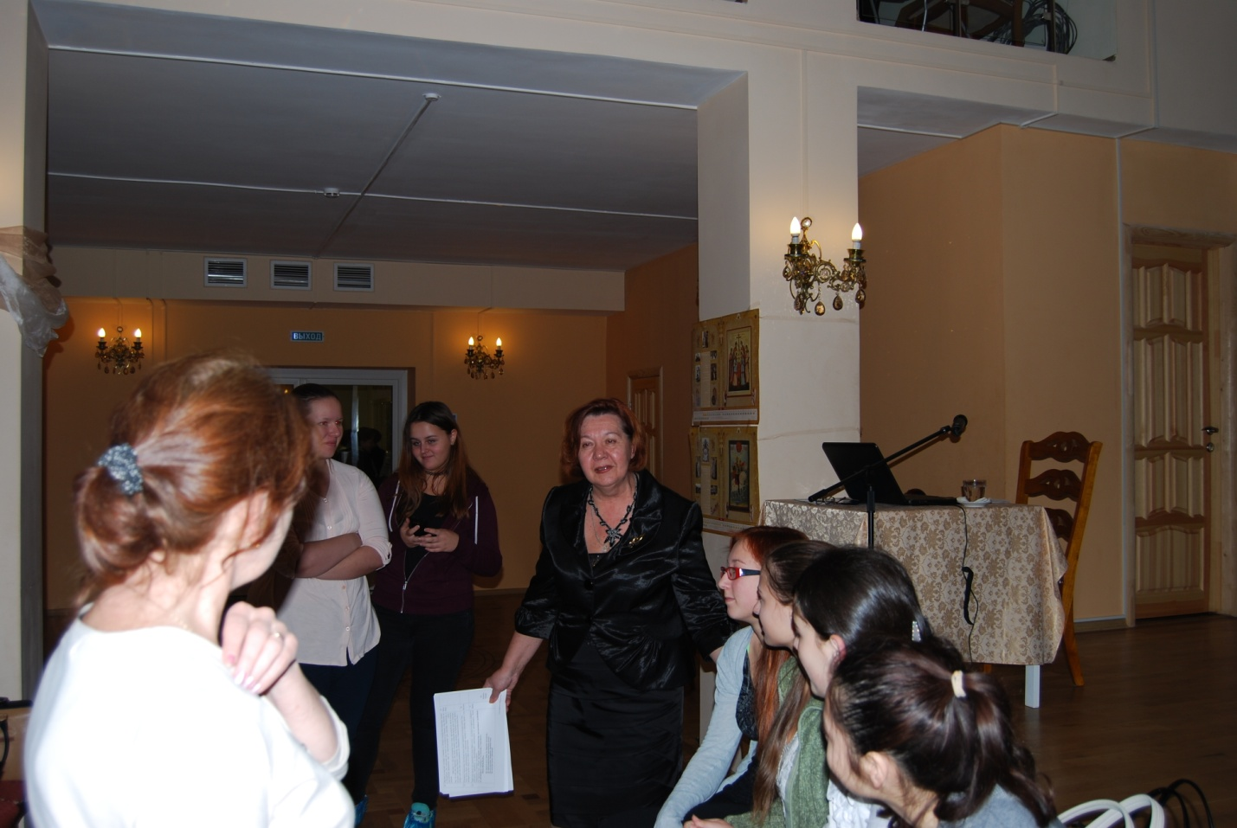
ФОРМЫ ОРГАНИЗАЦИИ ЗАНЯТИЙ:
- Открытые просмотры занятий и участие в них всех желающих.
- Занятия по тематическому плану в разных возрастных категориях:
развитие внимания, восприятия, памяти, мышления, воображения и речи, а также способов умственной деятельности (умение элементарно сравнивать, анализировать, обобщать, устанавливать простейшие причинно-следственные связи и др.).
- Литературно-музыкальные вечера.
- Семейное посещение музеев и выставок.
- Экскурсии в библиотеку.
- Занятия по изучению истории и традиций своей страны.
- Тематические викторины и конкурсы.
- Тематические занятия по типу «Семейное чтение» - чтение книги вслух в уютной гостиной.
- Консультации для родителей специалистов разного уровня.
- Занятия по этикету. Занятия по развитию речи.

- ЭКОЛОГИЧЕСКОЕ ВОСПИТАНИЕ

Изучение красоты природы и её законов. Очень важно, чтобы дети развивались в гармонии с природой, научились её чувствовать, созерцать и оберегать. А для этого прежде всего необходимо предоставить детям и родителям возможность чаще отдыхать на природе, сочетая это с наблюдением за окружающим миром, мероприятиями по его охране и познанием нового.
Основы экологического сознания, которые необходимо закладывать с дошкольного возраста, предполагают развитие у детей любви к растительному и животному миру, а также желания заботиться о них.
ФОРМЫ ОРГАНИЗАЦИИ ЗАНЯТИЙ:
- Экологический клуб.
- «Семейные походы» на природу.
- Беседы об отношении к животным на примере святых отцов.
- Беседы «Всякое дыхание да хвалит Господа» (чтение и обсуждение рассказов о том, что животные очень чувствительны к проявлению Божией благодати и зачастую подают нам пример в этом).
- Уборка и благоустройство территории.
- Изготовление кормушек, скворечников для птиц.
- Просмотр фильмов о природе.
- Уход за животными на подворье храма Рождества Иоанна Предтечи.
- Иппотерапия.
- Экскурсии в музеи и парки.
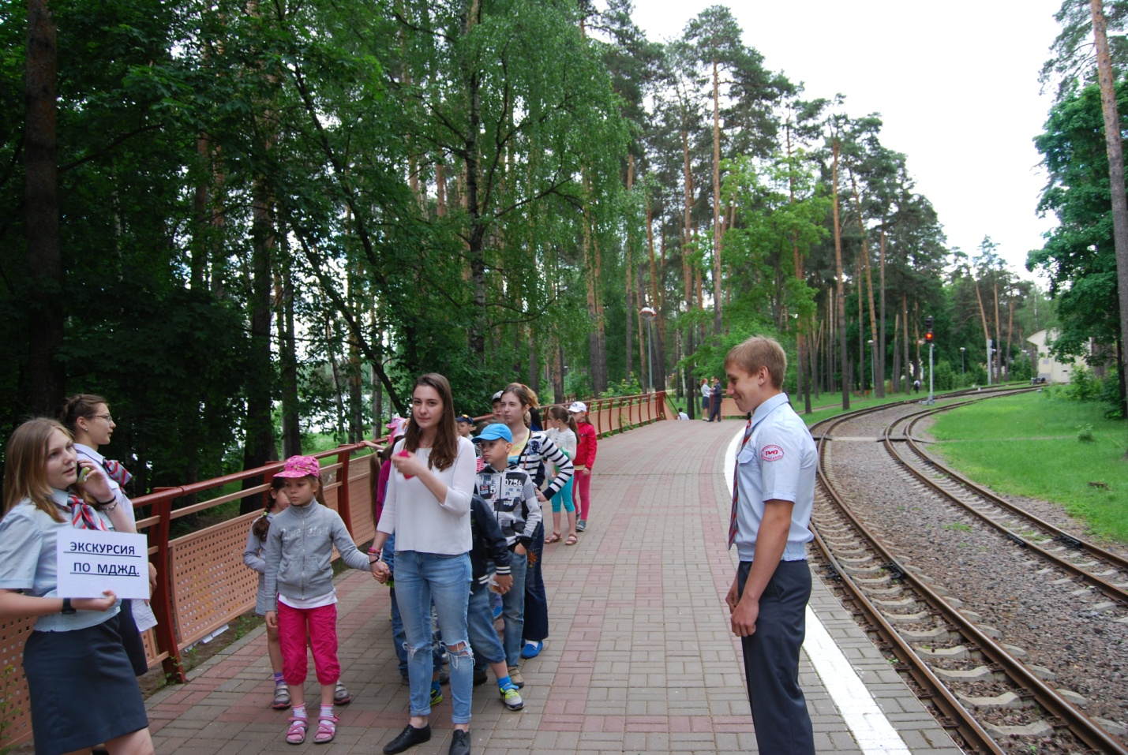

ХУДОЖЕСТВЕННО-ЭСТЕТИЧЕСКОЕ РАЗВИТИЕ

Художественно-эстетическая деятельность призвана:
- Помочь формированию общей культуры личности, а также развитию творческих способностей и художественных дарований.
- Создать основу для осознанного выбора и последующего освоения профессиональных навыков.
- Способствовать формирования чувства гражданственности, национального самосознания и достоинства на основе лучших народных традиций.
- Обучить детей, подростков, взрослых различным видам искусства в творческих коллективах, студиях, ансамблях и т.п., в экспериментальных творческих мастерских, а также через участие в разрабатываемых и реализуемых Центром проектах.
- Развивать у ребёнка любовь к прекрасному, обогащать его духовный мир, развивать эстетические чувства и отношение к окружающей действительности.
- Развивать потребность в труде и приучать детей к различным видам трудовой деятельности, способствующей тренировке воли и укрепляющей силу души; воспитывать трудолюбие и формировать представление о праздности как матери всех пороков, поражающей волю человека слабостью.
- Формировать у детей интерес к различным видам искусства, через знакомство с лучшими образцами отечественной и мировой культуры.
- Развивать творческие способности каждого ребёнка, максимально способствуя проявлению его индивидуальности и талантов, данных Богом.
- Вовлекать детей и их родителей, молодёжь, людей старшего поколения в активную творческую и познавательную деятельность, восстанавливать семейные традиции, в организации досуга, общения и отдыха.
Приобщать детей к традициям русской православной культуры. Способствовать возрождению русских народных ремёсел, развитию преемственности поколений через передачу молодому поколений через передачу молодому поколению знаний техники рукоделия.

ФОРМЫ ОРГАНИЗАЦИИ ЗАНЯТИЙ
«Открытые уроки» и просмотры занятий с участием в них всех желающих.
- Клуб «Мастерица».
- Занятия мастерских народных ремёсел и рукоделия:
- Ручное узорное ткачество.

- Кружевоплетение на коклюшках
- Валяние из шерсти.
- Художественная обработка кожи.
- Изготовление головных уборов.
- Традиционная кукла.
- Вязание машинное и ручное.
- Вышивка бисером и крестом.
- Лоскутное шитьё.
- Мыло ручной работы.
- Бисероплетение.
- Оригами (сказка из бумаги).
- Декорирование стекла, дерева, пластмассы.
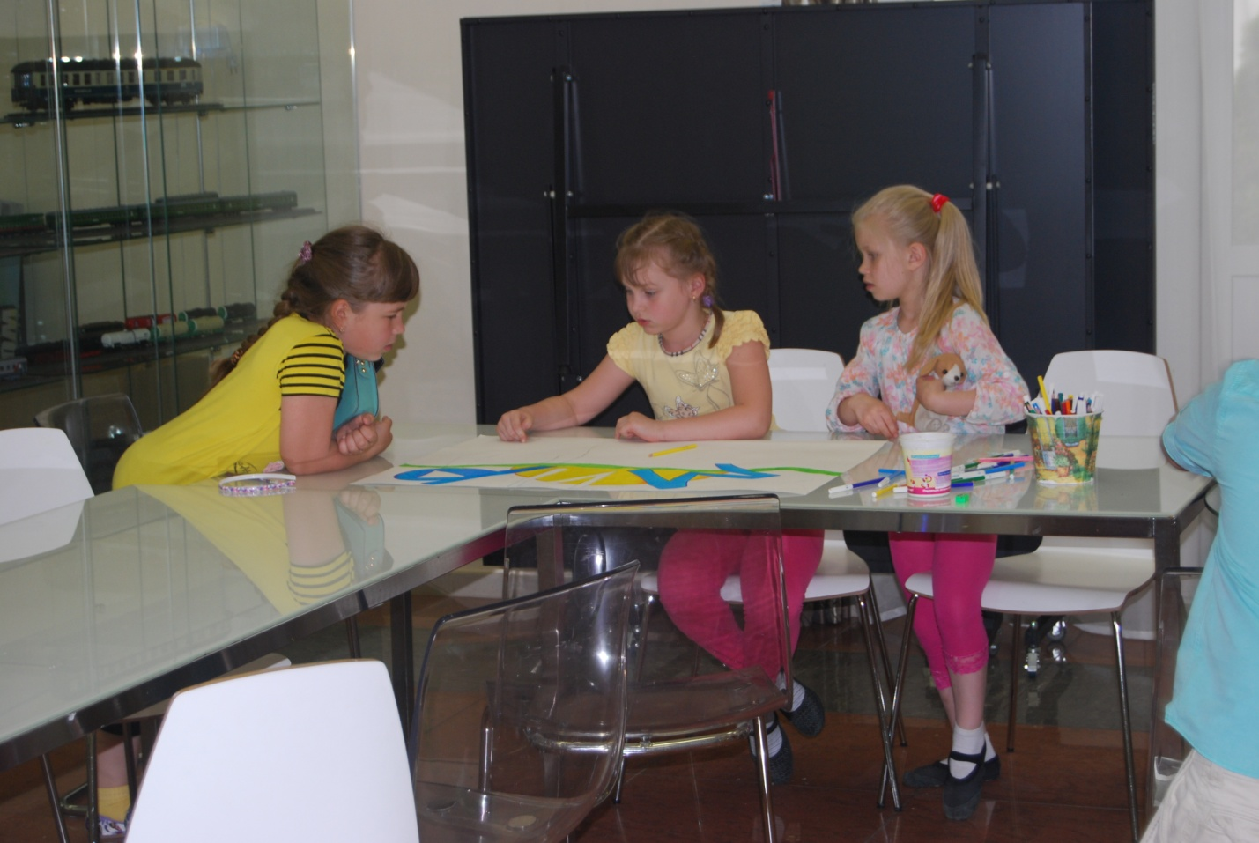
- Макраме.
- Роспись по дереву. Роспись русской матрёшки.
- Глиняная скульптура.
- Творческие занятия по тематическому плану.
- Постановка спектаклей.
- Фольклорные праздники
- Музыкально-художественная драматизация.
- Народные и развивающие игры.
- Организация поездок в музеи, театры.
- «Семейные мастерские» с участием в занятии всех желающих членов семьи и их друзей.
- Организация тематических выставок.
- Музыкально-литературные вечера.
- Театр для малышей.
- Театр для молодёжи (старшеклассники и студенты).
- Кукольный театр для детей и взрослых.
- Проведение дня Ангела (именин).
- Изучение традиций и обрядов на православных свадьбах.

ФИЗКУЛЬТУРНО-ОЗДОРОВИТЕЛЬНОЕ РАЗВИТИЕ
Физкультурно-оздоровительная деятельность направлена на:
- Формирование отношения детей к собственному телу как Храму Святого Духа, который должно хранить в святости и чистоте.
- Обучение детей бережному отношению к своему здоровью, ознакомление с элементарными правилами безопасного поведения.
- Привлечение разных возрастных групп людей к регулярным занятиям различными видами спорта, развитие мотивации личности к всестороннему удовлетворению физкультурно-оздоровительных и спортивных потребностей.
- Приобщение детей к традициям русской православной культуры через знакомство с народными играми, проведение фольклорных праздников (с детьми и взрослыми, в помещении и на улице).
- Воспитание интереса к различным доступным видам двигательной активности и формирование основ физической культуры.
- Воспитание нравственно-волевых качеств детей, таких как ловкость, быстрота, выносливость, сила и др., формирование способности к самоконтролю за качеством выполняемых движений.
- Разработку комплекса лечебно-оздоровительных мероприятий с учётом состояния здоровья каждого ребёнка.
- Воспитание потребности в здоровом образе жизни, профилактику правонарушений, наркомании и других форм зависимости.

ФОРМЫ ОРГАНИЗАЦИИ:
- Гимнастика.
- Физкультурные занятия в зале и на прогулке.
- Лечебная гимнастика для детей.
- Лечебная гимнастика для взрослых.
- Массаж.
- Спортивные мероприятия и праздники.
- Ритмика.
- Хореография.
- Ходьба на лыжах, катание на коньках (в зимний период).
- «Семейные походы», «Семейные спортивные эстафеты» и т.п. при участии всей семьи.
- Дни Здоровья.
- Консультации детских врачей-специалистов.
- Комната психологической разгрузки.

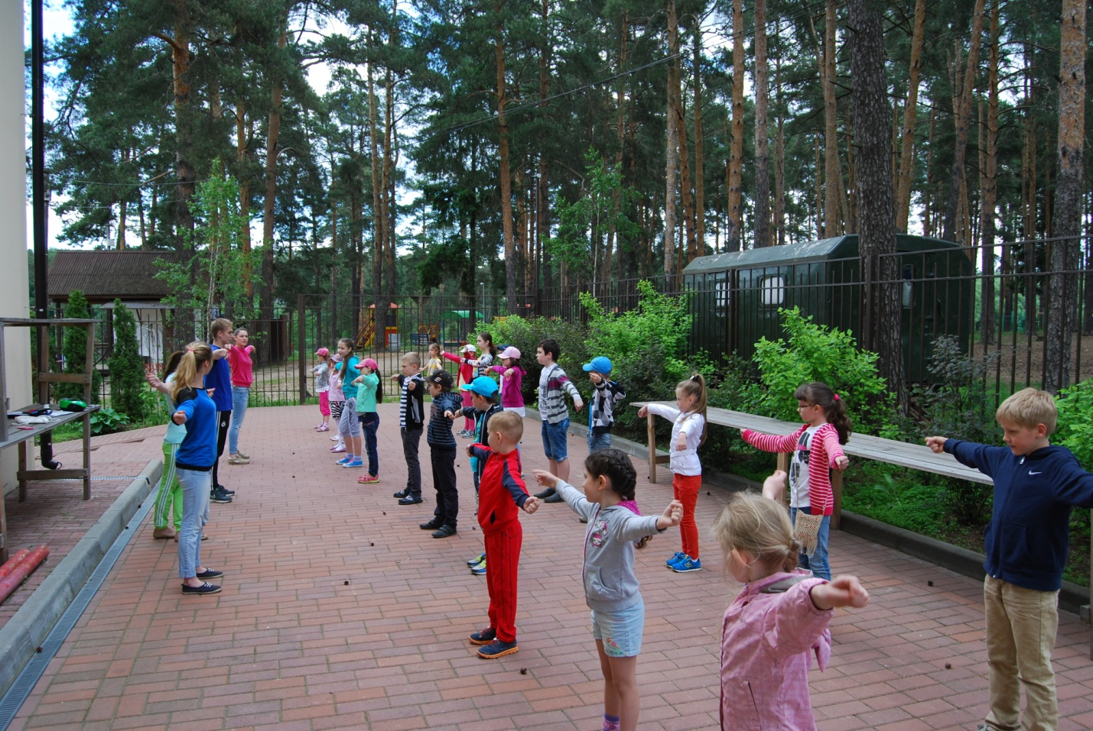

СОЦИАЛЬНО-ПЕДАГОГИЧЕСКАЯ ДЕЯТЕЛЬНОСТЬ,

ВЗАИМОДЕЙСТВИЕ С РОДИТЕЛЯМИ

Родители не в силах в полной мере уберечь от негативных общественных влияний и соблазна своих детей, и чем старше становятся дети, тем труднее это делать.
Поэтому одной из основных задач, стоящих перед Центром, является «взаимодействие с семьёй для обеспечения полноценного развития ребёнка».
В связи с этим Центр имеет следующие задачи в направлении работы с родителями:
- оказание практической помощи;
- организация и проведение семинаров, курсов, конференций;
- создание базового методического центра;
- составление авторских программ, методических пособий, сценариев;
- повышение педагогической культуры родителей: (конструктивное взаимодействие с воспитателем; наличие у родителей теоретических и практических знаний, необходимых умений и навыков);
- изучение, обобщение, и распространение положительного опыта православного семейного воспитания;
- редакционно-издательская деятельность.

ФОРМЫ ОРГАНИЗАЦИИ:
- Проведение родительских собраний как добрых и тёплых встреч (с традиционным чаепитием).
- Семейные проекты: «Семейные гостиные», «Семейное чтение», «Семейные мастерские», «Семейные походы», концерты с участием членов семьи.
- Организация тематических выставок.
- Организация спектаклей с участием семьи.
- Обучение народным ремеслам одновременно с ребёнком (за одним столом).
- Консультации и собеседования для взрослых и занятия для детей и подростков со специалистами (логопед, психолог, воспитатель).
- Организация совместных дел (субботники, подготовка к праздникам, сезонные мероприятия).
- Дни открытых дверей.
- Беседы со священнослужителями на тему семьи и брака.
- Консультации психолога.
- Посильная помощь детским домам, домам ребёнка: посещение, благотворительная деятельность, совместные мероприятия.
- Консультирование и собеседование с привлечением других специалистов.
- Анкетирование.

Участие родителей в жизни своих детей не только дома, но и в Центре призвано помочь взрослым:
- преодолеть собственный авторитаризм и увидеть мир с позиции ребёнка;
- относиться к своему ребёнку как дару Божьему, жизнь которого принадлежит и посвящается Всемогущему Творцу, и понимать, что главное в ребёнке – единственная и неповторимая личность с веянием святости и новизны;
- лучше узнать своего ребёнка, его сильные и слабые стороны и учитывать это в воспитании и общении с ним.

Организация работы групп кратковременного пребывания
на основе организации "Детского сада Ковчег"

Режим работы – ежедневно, кроме субботы и воскресенья.

Название кружка/занятия
План занятий групп кратковременного дневного пребывания
- для детей по возрастным группам
(с 3до 4 лет; с 4 до 5 лет; с 5до 6 лет; с 6 до 7 лет)

 | Понедельник | Вторник | Среда | Четверг | Пятница
09. 00  09 .15 | Приход в группу. Свободная игра. | Приход в группу. Свободная игра. | Приход в группу. Свободная игра. | Приход в группу. Свободная игра. | Приход в группу. Свободная игра.
09.15- 09.30 | Веселая  зарядка | Веселая  зарядка | Веселая  зарядка | Веселая  зарядка | Веселая  зарядка
09 30-10. 00 | Завтрак | Завтрак | Завтрак | Завтрак | Завтрак
10 00-10.10 | Свободная игра | Свободная игра | Свободная игра | Свободная игра | Свободная игра
10.10-10 40 | Математика | Занятие с логопедом | Окружающий мир | Развитие речи | Прописи
10 40-11 00 | Свободное время | Свободное время | Свободное время | Свободное время | Свободное время
11 00- 11 30 | Английский язык | Основы православной культуры | Добрый мир | Добрый мир | Музыкальное  Занятие
11 30-11 50 | Свободная игра | Свободная игра | Свободная игра | Свободная игра | Свободная игра
11 50-1220 | Ритмика | Грамота | Мукасолька | Студия маленького дизайнера | Занятия  с психологом
12.20- 12 30 | Свободное время | Свободное время | Свободное время | Свободное время | Свободное время
12. 30  - 1300 | Обед | Обед | Обед | Обед | Обед
13 00 | Уход из группы | Уход из группы | Уход из группы | Уход из группы | Уход из группы

Комплексные развивающие занятия для детей от 1,5 лет
(развивающие и народные игры, рукоделия, беседы по православной культуре, подготовка к Православным и светским праздникам).
Группы по возрастам:
1,5-2,3 года
2,5-3,5 года
3,5-4,5 года
Занятия проходят в понедельник и четверг.
Длительность занятия – от 1,5 до 2,3 года – 50 мин
от 2,5 до 3,5 лет – 1 час
от 3,5 до 4,5 лет – 1 час
До 7 лет основная деятельность ребёнка игровая. Играя, ему легче всего познать мир, чему-то научиться. На наших занятиях развивается моторика, память, коммуникативные навыки, образное мышление, а ещё здесь атмосфера любви, поддержки и взаимопонимания. Родители и дети вместе играют, так им легче узнать и понять друг друга. Вместе готовятся к праздникам, делают друг другу подарки, участвуют в праздничных действиях. Узнают для себя много нового и интересного. А главное учатся быть друзьями и помощниками друг другу.

Комплексные развивающие занятия для детей от 1,5 до 4,5 лет и их родителей (развивающие и народные игры, совместные рукоделия, беседы по православной культуре, подготовка к Православным и светским праздникам).

Организация работы
Летнего лагеря на базе
Центра детского развития и семейного досуга

Основной целью организации летнего лагеря является задача обеспечения безопасного и интересного досуга для детей. Чтобы свести риски к минимуму их пребывания дома во время летних каникул без присмотра родителей. Создание творческой среды в кружках Центра, спортивный зал, познавательные лектории, здоровое и вкусное питание, отдых на свежем воздухе.
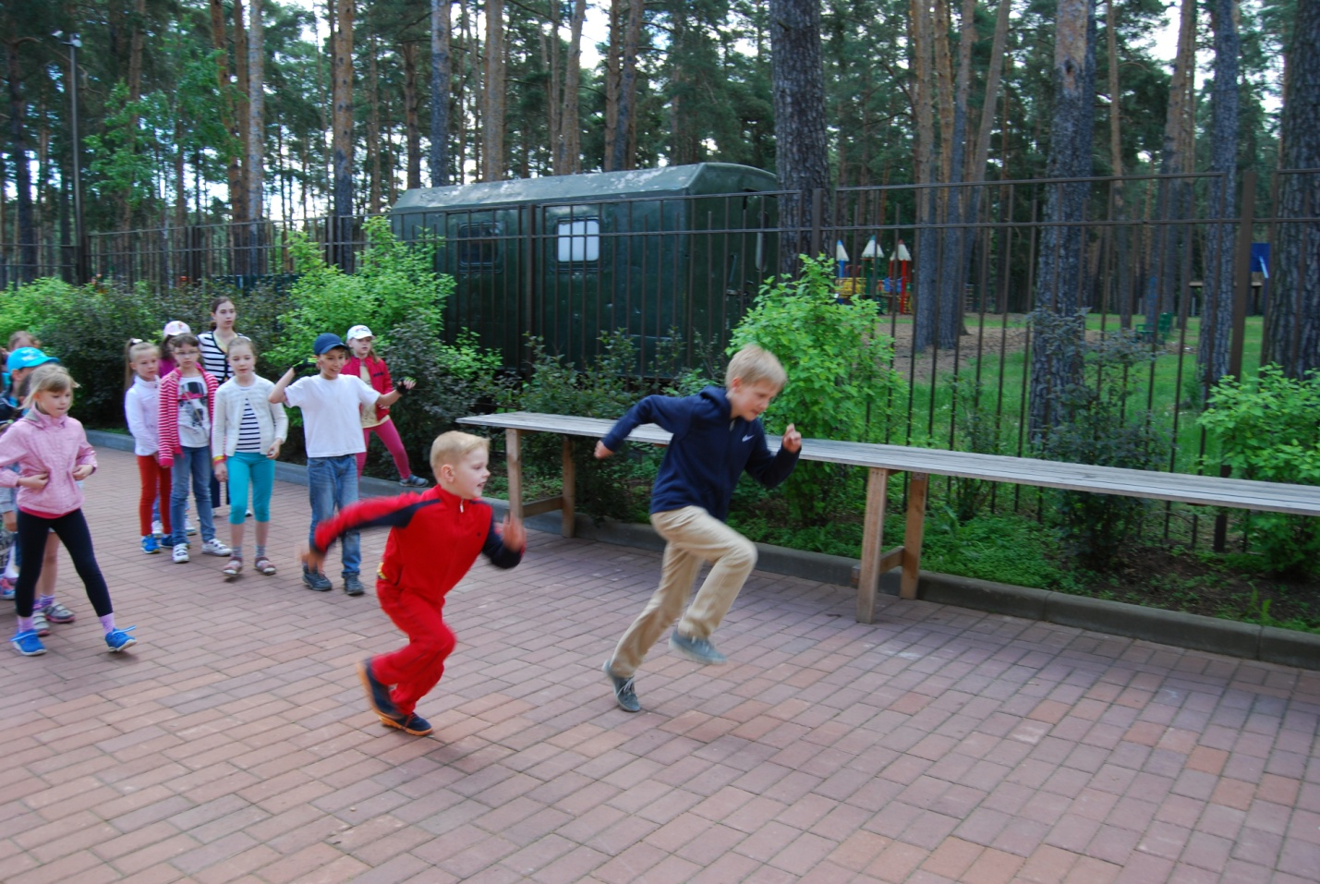
Благотворительные Проекты,
планируемые и осуществляемые в 2015 году,

1. Благотворительный проект «Многодетная семья»: ориентирована для организации бесплатного посещения семей нашего центра.

2. Благотворительная программа по поддержке малоимущих семей и семей из группы риска для бесплатного посещения нашего центра.

3. Благотворительная программа «Духовное Наследие»: включает в себя организацию и проведение двунадесятых православных праздников (Даты проведения - на основе православного календаря 2015года).

4. Благотворительная программа «День Ангела»: направлена на организацию и проведение осенних, зимних, весенних и летних дней ангела детей, за счет средств фонда.
25.02.2015 – зимние именинники;
30.05.2015 – весенние именинники;
25.08.2015 - летние именинники;
30.11.2015 – осенние имениники.

5. Благотворительная программа «Мы вместе»: включает в себя помощь инвалидам, общественным организациям и частным лицам в предоставлении бесплатно помещения на базе нашего центра, оплату необходимых специалистов для проведения занятий с детьми с ограниченными возможностями. Проведение Рождественских бесплатных праздников, вручение подарков, проведение конференций по работе и учебе особенных деток (детей с ограниченными возможностями)

6. Благотворительная программа « Лампада души»: направлена на организацию и проведение занятий по основам православной культуры для взрослых и детей, создание семейного клуба, организация работы воскресной школы за счет финансирования фонда.
Занятия проходят еженедельно.

7. Благотворительная программа «Возрождение»: включает в себя привлечение, организацию и проведение концертов духовной и классической музыки для детей, молодежи и взрослых.
Мероприятия проходят ежемесячно.

8. Благотворительная программа «Озарение»: ориентирована на организацию и проведение постоянных, действующих художественных выставок, вернисажей и мероприятий искусства и культуры в выставочном зале центра совместно с музеями Раменского района, г.Жуковского, пос.Быково, п.Удельная, п.Малахова, г. Бронницы. Организация и проведение исторических гостиных и интерактивных.
Мероприятия организованны в течении всего года.

9.Благотворительная программа «Рассвет»: направлена на проведение театрализованных интерактивных спектаклей на сцене концертного зала нашего центра в рамках комплексно-развивающей программы «От 3х до 7-ми», а также привлечение театральных коллективов и создание театрализованных постановок с целью развития духовно-нравственного воспитания детей.
Занятия проходят ежемесячно.

10. Благотворительная программа «Экспериментариум», включает в себя организацию и проведение на базе нашего центра комплексных занятий научного исследовательского содержания для детей от 10лет и старше. Создана развивающая комната – Лего эдьюкейшн, с новейшими подходами и методиками развития и обучения детей, особе6нно детей с ограниченными возможностями.

11. Благотворительная программа «Доброе слово»: направлена на организацию и проведение на базе нашего центра постоянно-действующей школы журналистики, а также привлечение главных редакторов и ведущих журналистов районных изданий для проведения мастер-классов и круглых столов, пресс-завтраков и открытых дискуссионных площадок.

12. Благотворительная программа «Стоп кадр»: направлена на организацию и проведение комплексных занятий с детьми по созданию видеороликов, короткометражных фильмов, фотовыставок и мультипликационных фильмов.

13. Благотворительная программа «Жемчужины мысли»: ориентирована на организацию и проведение литературно-поэтических вечеров с известными литераторами, поэтами и писателями нашего края, а также талантливыми и одаренными детьми.

14. Благотворительная программа «Наше лето»: ориентирована на организацию и проведение летнего лагеря на базе нашего центра.

15. Благотворительная программа «Школа вожатых»: включает в себя организацию и проведение комплексных методических занятий на базе нашего центра школы вожатых и соц. педагогов, а также аниматоров для работы в летнем православном лагере.

Большая работа проводится совместно с администрацией городского поселения Кратово. Примерами такого взаимодействия в этом и прошлом году стали такие мероприятия как:

- Бесплатное, благотворительное, проведение Рождественских представлений и вручение подарков для многодетных и малообеспеченных семей и особенных деток (детей инвалидов);
- Проведение Рождественских гуляний;
- Поведение в Ковчеге конкурса - Молодой семьи Раменского района;
- Православной молодежной викторины;
- Проведение совместно с клубом молодежи – Балов;
- Совместная организация празднования «Дня семьи , любви и верности»;
- Проведение спортивных праздников;
- Проведение Дня крещения Руси;
- Благотворительное мероприятие посвященное Дню матери. на котором состоялся концерт и конечно вручение подарков;
- Проведение Дня учителя;
Много мероприятий было проведено совместно с библиотекой г.п. Кратово под руководством Мамоновой Т.А.
- Это проведение Литературно-музыкальной гостиной, посвященной Булату Окуджаве, празднование Всемирного дня поэзии, вечер, посвященный истории п. Кратово «Устремляясь в будущее, помним о прошлом», литературно- музыкальная гостиная «Путь к любви», по произведениям И . С. Тургенева, вечер памяти М.И.Цветаевой «Душа, не знающая меры».
Воспитанники и педагоги нашего Центра приняли участие в десятом всероссийском фестивале детского-юношеского творчества "Я люблю тебя, Россия!", при поддержки министерства культуры и союза художников где получили золотой диплом за наша коллективную работу , во всероссийском конкурсе детского и молодежного творчества "Славься Отечество!" , где лауреатом первой премии стала солистка ансамбля Дубравушка - Ксения Кириллова и будет представлять Россию в болгарии в мае этого года. И в третем открытом фестивале-конкурсе детского и молодежного творчества "Звезды выбирают нас" при Министерстве спорта России и Правительства Москвы, посвященный 22 Олимпийским и 11 паралимпийским зимним играм в сочи, где наши дети стали лауреатами первой степени сразу в трех номинациях награждены дипломами и наградами.
Деятельность центра направлена на организацию досуга детей и взрослых всех возрастных категорий, на формирование ответственного отношения граждан к семейным и родительским обязанностям; на привлечение волонтеров, благотворительных ресурсов к оказанию услуг детям и семьям с детьми, находящимся в трудной жизненной ситуации.

